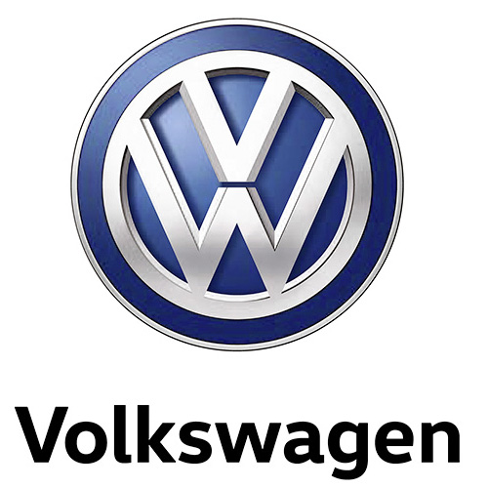

**Volkswagen Danmark udnævner ny direktør**

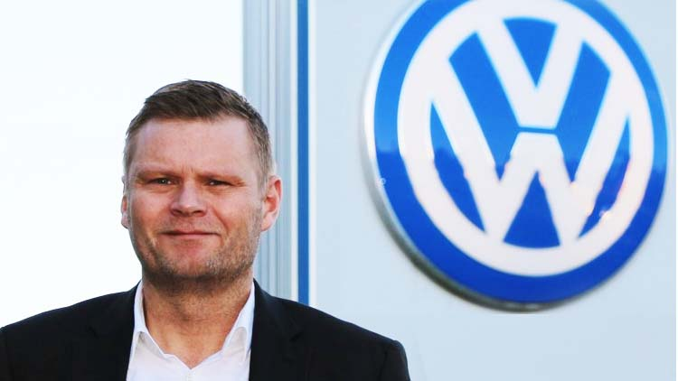

**Mads Ries Lauvring er udnævnt til direktør for Volkswagen Danmark (personvogne). Han har mere end 25 års erfaring fra bilbranchen med i bagagerummet og overtager stillingen fra Ulrik Drejsig, der i november 2017 blev udnævnt til administrerende direktør for Skandinavisk Motor Co.**

19. marts 2018 sætter en ny mand sig førersædet af Volkswagen Danmark. Manden er den 43-årige Mads Ries Lauvring, der kommer fra en stilling som direktør for Hyundai Danmark. Før det var han salgs- og marketingschef for KIA Import Danmark gennem 4 år, og Mads Ries Lauvring har gennem mere end 25 år i bilbranchen opbygget en bred erfaring fra både retail- og importørleddet og er godt klædt på til at styre Volkswagen frem mod en spændende og udfordrende fremtid. Om sit skifte til Volkswagen siger Mads Ries Lauvring:

*” Jeg har arbejdet i autobranchen i rigtig mange år, men det har aldrig været mere spændende end lige nu. Vi har i Volkswagen et rigtigt stærkt brand, og jeg er sikker på, at der stadig er potentiale til at styrke Volkswagens markedsandel yderligere i Danmark. Digitaliseringen ruller ind over branchen med hastige skridt, og der opstår fantastisk mange nye muligheder, alt sammen med fokus på at dække kundernes individuelle mobilitetsbehov. Vi har samtidig også mange andre spændende opgaver foran os bl.a. i samspillet mellem den digitale og analoge verden på forhandlerniveau.*

*Vi skal styrke vores i forvejen professionelle forhandlernet yderligere, så de er klar til fremtiden, både i forbindelse med digitaliseringen indenfor de kommende år, men også lidt længere frem, når nye Volkswagen-produkter med eksempelvis elektriske drivlinjer kommer til at præge udstillingen i Volkswagen-forretningerne.”*

Administrerende direktør for Skandinavisk Motor Co., Ulrik Drejsig, siger om valget af Mads Ries Lauvring som direktør for Volkswagen:

*”Volkswagen har gennem de seneste år oplevet en kraftig vækst og cementeret sin position som det absolut bedst sælgende bilmærke i Danmark. Til at fortsætte denne udvikling er Mads Ries Lauvring udnævnt som ny direktør for Volkswagen. Han har en dyb brancheindsigt, stærke kommercielle kompetencer og er en dygtig leder med stor eksekveringskraft.”*

Ulrik Drejsig fortsætter:

*”Med Mads for bordenden får Volkswagen en direktør med en sikker hånd på rattet, som i tæt samspil med forhandlerne kan udvikle både salg, service, kundetilfredshed og digitaliseringen af Volkswagen.”*

Mads Ries Lauvring er uddannet Akademimerkonom i ”Ledelse og organisation” og har en HD i Marketing Management fra Syddansk Universitet.

Mads Ries Lauvring kommer til et Volkswagen, der i 2017 blev Danmarks største bilmærke med 29.564 solgte biler og en markedsandel på 13,3 %. Med introduktionen af store volumensælgere som sjette generation af Polo og den nye T-Roc sidst i 2017 har Volkswagen fået et godt afsæt til at føre succesen videre i 2018. Samtidig gennemgår Volkswagen store forandringer og står på tærsklen til en ny epoke med introduktionen af den nye familie af banebrydende I.D. elbiler i 2019. I Volkswagens hovedsæde i Brøndby er der 29 ansatte, og Volkswagen Danmark har 53 forhandlere og 75 servicepartnere.

_______________________________________________________________________________